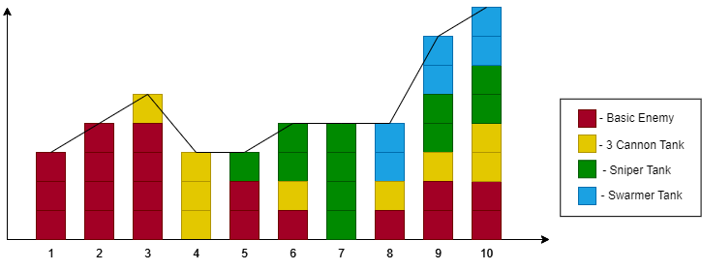

Nível 1

Serve para apresentar o inimigo base do jogo, as mecânicas de reflexão do tiro e de quebrar as caixas de madeira. Não é muito complexo, possuindo apenas 3 inimigos básicos em posições abertas e vulneráveis, estes são posicionados de forma a facilitar que as balas se encontrem para que o jogador possa ver que balas destroem umas às outras.

Nível 2

Propõe mais dificuldade, mas ainda apresenta apenas inimigos básicos, agora posicionados com mais cautela para introduzir um gameplay em que o aspecto mais importante é o posicionamento do jogador em relção aos inimigos.

Nível 3

Este nível já introduz um tanque mais complexo, o 3 Cannon Tank, posicionado de forma que o jogador o enfrente obrigatoriamente no final, apenas depois de enfrentar os inimigos básicos da fase, para que ele possa sentir a diferença entre um tanque mais elaborado e um "minion".

Nível 4

Este nível serve para dar uma variação de gameplay intermediária, é uma fase mais rápida, com os tanques mais próximos, diferente das fases anteriores que eram mais focadas em andar pelo mapa, com pontos de fuga para o jogador, esta é possui um combate fechado e tenso o tempo inteiro.

Nível 5

É a introdução aos Sniper Tanks, o Sniper é posicionado mais longe do jogador, mas com ampla possibilidade de mira, e há 2 inimigos básicos fazendo pressão no spawn do jogador enquanto o Sniper o alveja.

Nível 6

É um desafio misto, onde um 3 Cannon Tank faz pressão por proximidade e 2 Snipers o alvejam de longe, um inimigo básico também é usado para fazer pressão com proximidade.

Nível 7

Este nível coloca o jogador numa gaiola com duas camadas de caixas, rodeado por 4 Snipers que alvejam o jogador simultaneamente. A ideia deste nível é que o jogador explore mais a utilização de seu posicionamento para ter cobertura em uma linha de tiro mais pesada.

Nível 8

É a introdução aos Swarmer Tanks, há 2 na cena, posicionados de forma que o jogador tenha que entrar em seu campo de visão. Um 3 Cannon e um inimigo básico são usados para empurrar o jogador para fora de cobertura.

Nível 9

É uma preparação para a dificuldade da fase 10, há inimigos bem posicionados que farão o jogador decorar o padrão da fase para vencê-la, é feito de forma mais leve que a 10, como se fosse de fato uma preparação.

Nível 10

É um nível com uma dificuldade bem elevada, em que o objetivo é que o jogador possa decorar os possíveis padrões que levam à vitória. Nesta fase, todos os inimigos possuem vantagem de posicionamento, exceto os 2 primeiros, que são usados para afunilar o jogador enquanto os outros inimigos o alvejam.